1. חושד שמשהו בשבירת הקטעים לא עובד כמו שצריך כי יש קטעים באורך ארוך מאד ויש קצרים מאד וזה משפיע על חישובים של פיצ'רים וככה זה משפיע על סיווגים בסופו של דבר

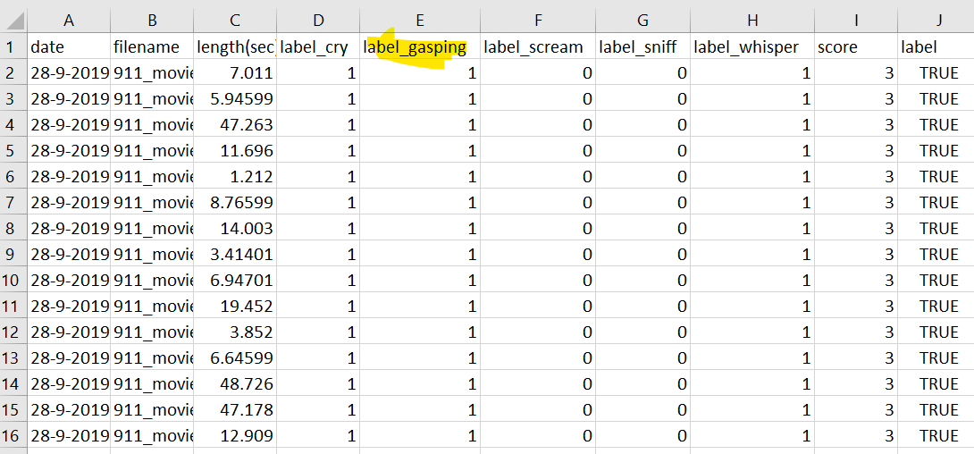

1. בנוסף עשיתי ניסוי על קובץ 1 וניתן לראות כי רוב הקובץ נעלם, ויש חתכים מוזרים שם אז כרגע בוא פשוט נפצל למקטעים של 3 שניות ונראה שמידע לא נעלם- כלומר קובץ השמע בדיוק אותו דבר – פשוט במקטעים.
2. משנה את תהליך הוצאת הפיצ'רים (בהתחלה שיניתי כי רציתי לשמר את הדרך שבה זה עבד אצלי כדי לצמצם את הסבירות לטעויות בדרך..